Вариант исходных данных-6, Вариант схем-9
ПРИЛОЖЕНИЕ А
Пример решения расчетно-проектировочной работы

Задача 1. Расчет бруса на осевое растяжение-сжатие
Задание
Вычертить схему нагружения бруса с обозначением численных значений приложенных нагрузок. Построить эпюру продольной силы. Подсчитать сторону «а» квадратного сечения, вычертить эскиз бруса. Высчитать нормальное напряжение на всех участках, построить эпюру нормального напряжения по длине бруса. Определить абсолютную деформацию бруса.
Исходные данные: [σ] = 100 МПа;
E = 210 ГПа;
F₁ = 40 кН;
F₂ = 20 кН;
F₃ = 60 кН;
b = 0,04 м;
c = 0,08 м;
d = 0,06 м;

Решение
1 Строим эпюру продольной силы.
Разбиваем брус на три силовых участка AB, BC и CD, для каждого участка применяем метод сечений и составляем уравнения продольной силы.
Определяем характерные ординаты продольной силы и строим её эпюру (рисунок 1).
Рассмотрим I участок CD:
$$0≤z_{1}<d=0,\text{06} \text{м;}$$
$$\begin{matrix} N_{\left(z_{1}\right)}=−2⋅F_{1}; & (1)\end{matrix}$$
$$N_{I}=−2⋅\text{40}=−\text{80} \text{кН}\text{.}$$

Рассмотрим II участок:
$$\begin{matrix} N_{\left(z_{2}\right)}=−2⋅F_{1}−1,5⋅F; & (2)\end{matrix}$$
$$N_{\text{II}}=−2⋅\text{40}−1,5⋅\text{60}=−\text{170} \text{кН}\text{.}$$
Рассмотрим III участок СD:
$$0≤z_{3}<b=0,\text{18} \text{м;}$$
$$\begin{matrix} N_{\left(z_{3}\right)}=−2⋅F_{1}−1,5⋅F_{3}+3⋅F_{2}; & (3)\end{matrix}$$
$$N_{\text{III}}= −2⋅\text{40}−1,5⋅\text{60}+3⋅\text{20}=−\text{110} \text{кН}\text{.}$$
Расчетная схема бруса приведена на рисунке 1.
2 Из расчета на прочность определяем размеры сечения стержня для каждого участка.
Используя условие прочности
(4)
получим условие проектировочного расчета
(5)
Площадь сечения бруса А представляет собой квадрат со стороной b. Соответственно A = b².
(6)
Находим величину стороны сечения I участка бруса
$$b_{1, 3}=\sqrt{\frac{\text{96}⋅{\text{10}}^{3}}{\text{100}}}=\text{30},1 \text{мм}\text{.}$$
Округляя, получим b₁ = 30 мм.
Аналогично рассмотрим II участок бруса
$$b_{2}=\sqrt{\frac{\text{170}⋅{\text{10}}^{3}}{\text{100}}}=\text{41},\text{23} \text{мм}\text{.}$$
Округляя, получим b₂ = 42 мм.
Аналогично рассмотрим III участок бруса
$$b_{3}=\sqrt{\frac{\text{110}⋅{\text{10}}^{3}}{\text{100}}}=\text{33},2 \text{мм}\text{.}$$
Округляя, получим b₃ = 34 мм.
Вычертим эскиз бруса (рисунок 2).
3 Определяем нормальное напряжение на каждом участке, используя следующую формулу:
$σ_{(i)}=\frac{N_{(i)}}{A_{(i)}}$. (7)
Строим эпюру нормальных напряжений (рисунок 1).
4 Определим деформацию участка бруса и построим эпюру перемещений, используя следующую зависимость
$λ_{(i)}=λ_{(i−1)}+{Δl}_{(i, i−1)},$ (8)
где ${Δl}_{(i, i−1)}=\frac{N_{(i, i−1)}⋅l_{(i, i−1)}}{E⋅A_{i}}\text{.}$ (9)
Принимаем перемещение точки А равным нулю ($λ_{A}$ = 0), тогда получим:
- перемещение точки B
$λ_{B}=λ_{A}+\frac{N_{\text{BA}}⋅l_{\text{BA}}}{E⋅A_{3}};$ (10)
- перемещение точки C
$λ_{C}=λ_{B}+\frac{N_{\text{CB}}⋅l_{\text{CB}}}{E⋅A_{2}};$ (11)
- перемещение точки D
$λ_{D}=λ_{C}+\frac{N_{\text{DC}}⋅l_{\text{DC}}}{E⋅A_{1}};$ (12)
$$λ_{D}=−5,\text{72}⋅{\text{10}}^{−5}+\frac{−\text{80}⋅{\text{10}}^{3}⋅\text{60}}{2,1⋅{\text{10}}^{5}⋅\text{28},3^{2}}=−8,\text{58}⋅{\text{10}}^{−5} м\text{.}$$
Вычерчиваем эпюру перемещений (рисунок 1).
5 Определяем абсолютную деформацию бруса
$Δl={Δl}_{1}+{Δl}_{2}+{Δl}_{3};$ (13)
$$Δl=λ_{K};$$
$$Δl=−0,\text{219} \text{мм}\text{.}$$
Таким образом брус укорачивается.
λ
(10^{–5}м)
Рисунок 1 – Расчетная схема бруса
b = 0,04 м
z₂
z₁
2F₁ = 80 кН
B
A
D
C
с = 0,08 м
d = 0,06 м
z₃
5,72
8,58
1,91
3F₂ = 60 кН
1,5F₃ = 90 кН
N
(кН)
80
110
170
σ
(МПа)
88,9
–
–
–
96,4
95,2
60
80
40
 34
 42
 30
Рисунок 2 – Эскиз бруса
Задача 2 Расчет статически неопределимой системы

Задание
Жесткий брус закреплен с помощью стальных стержней 1 и 2 (рисунок 3).
Вычертить схему в масштабе, проставить размеры, составить уравнения статики, определить степень неопределимости, изобразить систему в предполагаемом деформированном состоянии. Составить уравнение совместности деформаций. Решив систему уравнений, определить усилия в стержнях 1 и 2. Произвести подбор сечений по способу допускаемых напряжений. Произвести подбор сечений по способу разрушающих нагрузок.
Исходные данные: [σ] = 160 МПа; F = 10 кН; A₁ : A₂ = 4 : 3. α = 30°.

Решение
1 Определяем степень статической неопределимости системы (рисунок 3)
(14)
где R – число неизвестных усилий (реакций опор);
У – число уравнений статики.
$$С=4−3=1\text{.}$$
Рисунок 3 –Схема с.н.с.
Составим уравнение статики
$\sum{M_{A}}=0: R_{2}⋅a+R_{1}⋅2a⋅\text{tg}({\text{30}}^{∘})−F⋅2,2a=0;$ (15)
откуда
$$R_{1}=\frac{2,2a⋅F−R_{2}⋅a}{2a⋅\text{tg}{\text{30}}^{∘}}=\frac{2,2⋅F−R_{2}}{1,\text{16}}\text{.}$$

2 Исходную схему статически неопределимой системы изображаем в условно-деформированном состоянии согласно принципу возможных малых перемещений (рисунок 4).
Рисунок 4 – Схема системы в условно-деформированном состоянии

Из геометрического рисунка определяем зависимость между деформациями элементов статически неопределимой системы. Получим уравнение совместимости деформации:
$$Δ{\text{ACC}}_{1} \text{подобен} Δ{\text{ADD}}_{1};$$
$\frac{{\text{CC}}_{1}}{\text{AC}}=\frac{{\text{DD}}_{1}}{\text{AD}};$ (16)
$$\text{AC}=\frac{a}{\text{cos}α}\text{.}$$
Из (16) следует, что
$$\frac{{\text{CC}}_{1}}{a}=\frac{{\text{DD}}_{1}}{2a}; ⇒ {\text{CC}}_{1}=\frac{{\text{DD}}_{1}}{2};$$
$$\text{AD}=\frac{2a}{\text{cos}α}\text{.}$$
Так как
$\left\{\begin{matrix}l_{2}=a⋅\text{tg}α, \\ l_{1}=2a;\end{matrix}\right.$ (17)
получим
$\left\{\begin{matrix}{\text{DD}}_{1}=\frac{{Δl}_{1}}{\text{sin}α}, \\ {\text{CC}}_{1}=\frac{{Δl}_{2}}{\text{cos}α}\text{.}\end{matrix}\right.$ (18)
Получаем уравнение совместимости деформации
${Δl}_{2}=2\frac{{Δl}_{1}}{\text{sin}α};$ (19)
3 Деформации элементов статически неопределимой системы представим через усилия в них с использованием закона Гука в следующем виде:
$\left.\begin{matrix}{Δl}_{1}=\frac{R_{1}⋅l}{E⋅A_{1}}=\frac{R_{1}⋅2a}{E⋅\frac{4}{3}A_{2}} \\ {Δl}_{2}=\frac{R_{2}⋅l}{E⋅A_{2}}=\frac{R_{2}⋅a⋅\text{tg}α}{E⋅A_{2}}\end{matrix}\right\}$ (20)
4 Подставляем (20) в (19), получаем
$$\frac{R_{2}⋅a⋅\text{tg}α}{E⋅A_{2}}=\frac{R_{1}⋅2a}{E⋅\frac{4}{3}A_{2}⋅2⋅\text{tg}α};$$
$R_{1}=\frac{4R_{2}⋅{\text{tg}}^{2}(α)}{3}\text{.}$ (21)
Подставляем (21) в (15), получим
$\frac{4R_{2}⋅{\text{tg}}^{2}(α)}{3}=\frac{2,2⋅F−R_{2}}{1,\text{16}}\text{.}$ (22)
Отсюда
$$R_{2}=\frac{6,6⋅F}{4{\text{tg}}^{2}(α)⋅1,\text{56}+3};$$
$R_{2}=\frac{6,6⋅F}{4⋅0,{\text{57}}^{2}⋅1,\text{56}+3}=1,\text{45}F\text{.}$ (23)
Подставим R₂ в (21), соответственно получим
$R_{1}=\frac{4⋅{\text{tg}}^{2}(α)⋅1,\text{45}F}{3}=0,\text{65}F\text{.}$ (24)
Итак,
$$\left\{\begin{matrix}N_{1}=0,\text{65}F, \\ N_{2}=1,\text{45}F\text{.}\end{matrix}\right.$$
5 Произведем подбор сечений по принципу допускаемых напряжений, для этого устанавливаем более нагруженный стержень
$\left.\begin{matrix}σ_{(1)}=\frac{R_{1}}{A_{1}}, \\ σ_{(2)}=\frac{R_{2}}{A_{2}}; \end{matrix}\right\}$ (25)
$α_{o}=−\text{24},4^{∘}\text{.}$ (26)
Выполняем проектировочный расчет по второму стержню
$σ_{\text{max}}=σ_{(2)}=1,\text{45}\frac{F}{A_{2}}≤[σ];$ (27)
$A_{2}=\frac{1,\text{45}F}{[σ]};$ (28)
$$A_{2}=\frac{1,\text{45}⋅\text{10}⋅{\text{10}}^{3}}{\text{160}}=\text{90},6 {\text{мм}}^{2}\text{.}$$
Тогда
$$A_{1}=\frac{4}{3}⋅\text{90},6=\text{120},8 {\text{мм}}^{2}\text{.}$$
Итак, по принципу допускаемых напряжений получены следующие значения сечений стержней:
$$\left\{\begin{matrix}A_{1}=\text{120},8 {\text{мм}}^{2}, \\ A_{2}=\text{90},6 {\text{мм}}^{2}\text{.}\end{matrix}\right.$$
6 Выполним подбор сечений стержней по принципу разрушающих нагрузок, для этого запишем уравнение равновесия (15) в виде уравнения появления текучести в элементах статически неопределимой системы
$1,\text{16}R_{1}^{Т}+R_{2}^{Т}=2,2⋅F^{Т}\text{.}$ ; (29)
Введем замену вида $N_{i}=σ_{T}⋅A_{i}$, получим
${\text{1,16σ}}_{T}⋅A_{1}+σ_{T}⋅A_{2}=2,2F^{Т}$; (30)
Раздели обе части уравнения (30) на коэффициент запаса прочности n и учитывая, что
$[σ]=\frac{σ_{Т}}{n};$ $F=\frac{F^{T}}{n},$ (31)
получим
(32)
Отсюда найдем площадь сечения второго стержня
$A_{2}=\frac{2,2F}{[σ] \left(\frac{4}{3}⋅1,\text{16}+1\right)};$ (33)
$$A_{2}=\frac{2,2⋅\text{10}⋅{\text{10}}^{3}}{\text{160}⋅ \left(\frac{4}{3}⋅1,\text{16}+1\right)}=\text{54} {\text{мм}}^{2}\text{.}$$
Тогда площадь сечения первого стержня равна
$$A_{2}=\frac{4⋅\text{54}}{3}=\text{72} {\text{мм}}^{2}\text{.}$$
Итак, по принципу разрушающих нагрузок получены следующие значения сечений стержней:
$$\left\{\begin{matrix}A_{1}=\text{47},8 {\text{мм}}^{2}, \\ A_{2}=\text{95},6 {\text{мм}}^{2}\text{.}\end{matrix}\right.$$
7 Сравнивая два принципа расчета, можно отметить, что расчет по принципу допускаемых напряжений является более надежным, а расчет по принципу разрушающих нагрузок более экономичным. При этом расхождение в расчетах составляет
(34)
В итоге принимаем площади по принципу допускаемых напряжений для обеспечения большей надежности, т.е.
$$\left\{\begin{matrix}A_{1}=\text{120},8 {\text{мм}}^{2}, \\ A_{2}=\text{90},6 {\text{мм}}^{2}\text{.}\end{matrix}\right.$$
Задача 3
Плоское напряженное состояние

Задание
Элемент находится в плоском напряженном состоянии. Материал – сталь. Изобразить схему нагружения элемента с обозначением численных значений напряжений, аналитически и графически определить величину главных напряжений и их направления. Внутри элемента построить главные площадки. Определить относительные линейные деформации ребер заданного кубика и относительное изменение его объема. Произвести проверочный расчет на прочность по III гипотезе прочности.
Исходные данные: [σ] = 160 МПа;
μ = 0,3;
Е = 200 ГПа;
σ_{x} = –40 МПа;
σ_{y} = 60 МПа;
τ_{xy} = – τ_{yx} = 30 МПа.
σ_{x}
τ_{xy}
τ_{yx}
σ_{x}
σ_{y}
σ_{y}
Рисунок 5 – Схема элемента

Решение
1 Определяем величины главных напряжений и положение главной площадки по формуле
(35)
Подставляя числовые значения, получим
Величины главных напряжений равны
$$\left\{\begin{matrix}σ_{1}=\text{68},3 \text{МПа,} \\ σ_{3}=−\text{48},3 \text{МПа}\text{.}\end{matrix}\right.$$
Определяем угол наклона главных площадок
$\text{tg}2α_{o}=\frac{2⋅τ_{\text{xy}}}{σ_{y}−σ_{x}};$ (36)
$$\text{tg}2α_{o}=\frac{2⋅\text{40}}{−\text{70}}=−1,\text{14};$$
N
(кН)
$$α_{o}=−\text{24},4^{∘}\text{.}$$
Определяем экстремальные касательные напряжения по формуле
$τalignl{\begin{aligned}\text{max}\end{aligned}}_{\text{min}}=±\frac{σ_{1}−σ_{3}}{2};$ (37)
Графическое решение обратной задачи, элемента и круг Мора представлены на рисунке 6.
Рисунок 6 – Графическое решение, элемент и круг Мора
τ_{min}

2 Определяем главные деформации ребер элемента, используя обобщенный закон Гука
$ε_{1}=\frac{1}{E}⋅\left[σ_{1}−μ⋅σ_{3}\right]$ (38)
$$ε_{1}=\frac{1}{2⋅{\text{10}}^{5}}⋅\left[\text{68},3−0,3⋅(−\text{48},3)\right]=\text{40}⋅{\text{10}}^{−5};$$
$ε_{2}=\frac{1}{E}⋅\left[−μ⋅(σ_{1}+σ_{3})\right]$ (39)
$$ε_{2}=\frac{1}{2⋅{\text{10}}^{5}}⋅\left[−0,3⋅(\text{68,3-48,3})\right]=−3⋅{\text{10}}^{−5};$$
$ε_{3}=\frac{1}{E}⋅\left[σ_{3}−μ⋅σ_{1})\right]$ (40)
$$ε_{3}=\frac{1}{2⋅{\text{10}}^{5}}⋅\left[−\text{48},3−0,3⋅6\text{8,3}\right]=−\text{34},4⋅{\text{10}}^{−5}\text{.}$$
Находим объемную деформацию
$ε_{V}=ε_{1}+ε_{2}+ε_{3};$ (41)
$$ε_{V}=(\text{40}−3−\text{34},4)⋅{\text{10}}^{−5}=2,6⋅{\text{10}}^{−5}\text{.}$$
3 Выполним проверку прочности заданного элемента, используя III гипотезу прочности
(42)
Подставляя числовые значения, получим
таким образом, прочность элемента обеспечивается.
Задача 4
Расчет вала на кручение

Задание
Вычертить схему нагружения вала, построить эпюру крутящего момента. Установить [τ] по III гипотезе прочности и определить диаметр, округляя до стандартных размеров, вычертить эскиз вала. Построить эпюру угловых перемещений вала. Для каждого силового участка определить максимальные касательные, а также главные напряжения и показать их на выделенном элементе.
Исходные данные: [σ] = 160 МПа; G = 80 ГПа; M = 100 кН·м; a = 0,1·м.

Решение
1 Разбиваем вал на четыре силовых участка ED, CD, CB и BA (рисунок 7). Для каждого участка применяем метод сечений, составляем уравнения крутящего момента, решая которые определяем характерные ординаты.
Рассмотрим I участок ED:
$$0≤z_{1}<a;$$
$$M_{I}=−\text{100} \text{кН}⋅м\text{.}$$
Рассмотрим II участок DC:
$$0≤z_{2}<1,5a;$$
$$M_{\text{II}}=−\text{100}+3⋅\text{100}=\text{200} \text{кН}⋅м\text{.}$$
Рассмотрим III участок CB:
$$0≤z_{3}<a;$$
$$M_{\text{III}}=−\text{100}+3⋅\text{100}+\text{100}=\text{300} \text{кН}⋅м\text{.}$$
Рассмотрим IV участок BA:
$$0≤z_{4}<0,5a;$$
$$M_{\text{IV}}=−\text{300}−\text{1000}−\text{750}−\text{200}=−\text{2350} Н⋅м\text{.}$$
Расчетная схема вала и эпюра крутящего момента приведена на рисунке 7
2 Устанавливаем допускаемое касательное напряжение по III теории прочности
(43)
Подставляя числовые значения, получим
$${\left[τ\right]}_{\text{III}}=0,5⋅\text{160}=\text{80} \text{МПа}\text{.}$$
Исходя из условия прочности при кручении
$τ_{\text{max}}=\frac{\left|M_{\text{кр}}\right|}{W_{ρ}}≤\left[τ\right]$ , (44)
определяем диаметр вала на каждом участке, учитывая, что полярный момент сопротивления равен
$W_{ρ}=\frac{{πd}^{3}}{\text{16}}\text{.}$ (45)
В итоге получаем следующую зависимость
(46)
Подставляя числовые значения, получим
$$d_{1}=d_{4}≥\sqrt[3]{\frac{\text{16}⋅\text{100}⋅{\text{10}}^{6}}{3,\text{14}⋅\text{80}}}=\text{185},\text{34} \text{мм};$$
$$d_{2}≥\sqrt[3]{\frac{\text{16}⋅\text{200}⋅{\text{10}}^{6}}{3,\text{14}⋅\text{80}}}=\text{233},\text{51} \text{мм};$$
$$d_{3}≥\sqrt[3]{\frac{\text{16}⋅\text{300}⋅{\text{10}}^{6}}{3,\text{14}⋅\text{80}}}=\text{267},\text{35} \text{мм}\text{.}$$
Согласно ГОСТ 6636, принимаем следующие значения диаметров рассчитываемого вала:
d₁ = d₄ = 190 мм;
d₂ = 240 мм;
d₃ = 280 мм.
Вычертим эскиз вала (рисунок 8).
3 Построим эпюру углов закручивания, используя следующую зависимость
$ϕ_{i}=ϕ_{i−1}+{Δϕ}_{i, i−1},$ (47)
где $ϕ_{i}$ – угол закручивания i_{того} участка, град, определяем по формуле
(48)
здесь полярный момент инерции сечения, м⁴.
Принимая угол закручивания точки А – $ϕ_{A}$ = 0, получим
(54)
(55)
(56)
(57)
4 Для каждого участка определяем максимальные касательные напряжения по следующей формуле
$τ_{{\text{max}}_{i}}=\frac{M_{{\text{кр}}_{i}}}{W_{ρ_{i}}};$ (58)
$$τ_{{\text{max}}_{1}}=\frac{−\text{100}⋅{\text{10}}^{6}}{\frac{\text{3,14}⋅{\text{190}}^{3}}{\text{16}}}=−\text{74},3 \text{МПа};$$
$$τ_{{\text{max}}_{2}}=\frac{\text{200}⋅{\text{10}}^{6}}{\frac{\text{3,14}⋅{\text{240}}^{3}}{\text{16}}}=\text{73},7 \text{МПа};$$
$$τ_{{\text{max}}_{3}}=\frac{\text{300}⋅{\text{10}}^{6}}{\frac{\text{3,14}⋅{\text{280}}^{3}}{\text{16}}}=\text{69},6 \text{МПа};$$
$$τ_{{\text{max}}_{4}}=\frac{\text{100}⋅{\text{10}}^{6}}{\frac{\text{3,14}⋅{\text{190}}^{3}}{\text{16}}}=\text{74},3 \text{МПа}\text{.}$$
Для каждого участка вычерчиваем элемент, находящийся в напряженном состоянии (рисунок 7).

Рисунок 7 – Расчетная схема вала
z₂
a
M
z₃
z₄
C
D
E
A
B
3M
M
2M
1,5a
2a
2a
z₁
Mкр
кН∙м
100
100
200
300
φ
град
σ₃
τ₍₄₎
σ₁
σ₁
σ₃
σ₁
τ₍₃₎
σ₃
σ₃
σ₁
+
–
74,3
73,7
+
–
τ
МПа)
74,3
112·10⁻⁵
244·10⁻⁵
285·10⁻⁵
229·10⁻⁵
σ₁
τ₍₃₎
σ₃
σ₃
σ₁
σ₁
τ₍₃₎
σ₃
σ₃
σ₁
69,6
∅ 190
200
200
150
100
∅ 240
∅ 190
∅ 280
Рисунок 8 – Эскиз вала
вала
ПРИЛОЖЕНИЕ Б.
Исходные данные и схемы для решения расчетно-проектировочной работы “Расчеты при простых деформациях”
Задача 1 - Расчет бруса на осевое растяжение - сжатие

Задание. Спроектировать стальной брус квадратного сечения по вариантам:
- 1-10 ступенчатый, заданной формы;
- 11-20 постоянного сечения;
- 21-30 ступенчатый, равного сопротивления.
План решения задачи:
1 Вычертить схему нагружения бруса с обозначением численных значений приложенных нагрузок.
2 Построить эпюру продольной силы.
3 Подсчитать сторону “а” квадратного сечения, назначив значения “а” кратными 2. Минимальное конструктивное значение принимать равным 10 мм. Вычертить эскиз бруса.
4 Вычислить нормальное напряжение на всех участках, построить эпюру нормального напряжения по длине бруса.
5 Построить эпюру перемещения бруса и определить его абсолютную деформацию.
Исходные данные: [σ] = 160 МПа, Е = 200 ГПа.
Значения длины участков бруса и действующих нагрузок приведены в таблице 1.
Таблица 1 Исходные данные
Вариант | 0 | 1 | 2 | 3 | 4 | 5 | 6 | 7 | 8 | 9
b, м | 0,12 | 0,18 | 0,24 | 0,36 | 0,48 | 0,30 | 0,36 | 0,42 | 0,40 | 0,36
c, м | 0,18 | 0,24 | 0,36 | 0,42 | 0,24 | 0,15 | 0,30 | 0,36 | 0,48 | 0,36
d, м | 0,21 | 0,10 | 0,18 | 0,20 | 0,12 | 0,15 | 0,24 | 0,30 | 0,24 | 0,48
Р₁, кН | 10 | 20 | 30 | 40 | 50 | 60 | 20 | 30 | 50 | 60
Р₂, кН | 40 | 10 | 20 | 30 | 40 | 50 | 60 | 20 | 30 | 50
Р₃, кН | 50 | 40 | 10 | 20 | 30 | 40 | 50 | 60 | 20 | 30
Указание: На расчетной схеме бруса действующие внешние нагрузки после их вычисления обозначать символами F₁, F₂ и F₃.
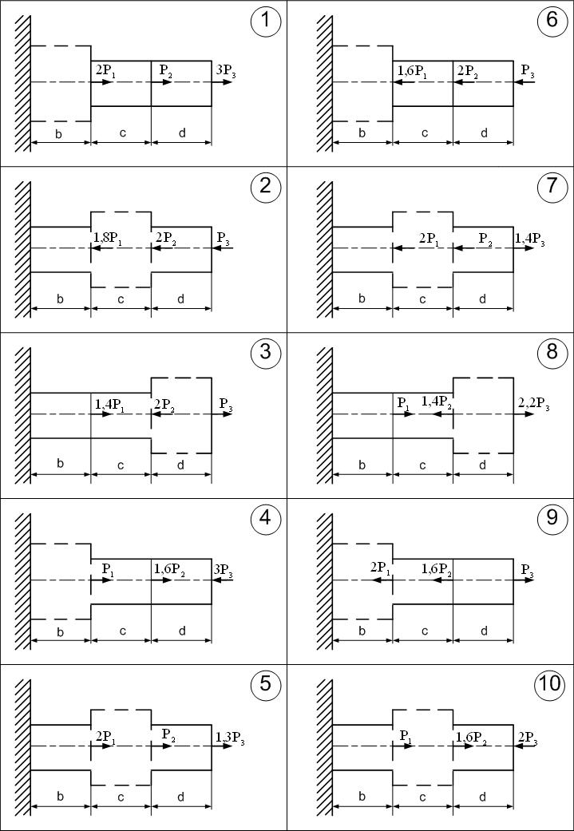
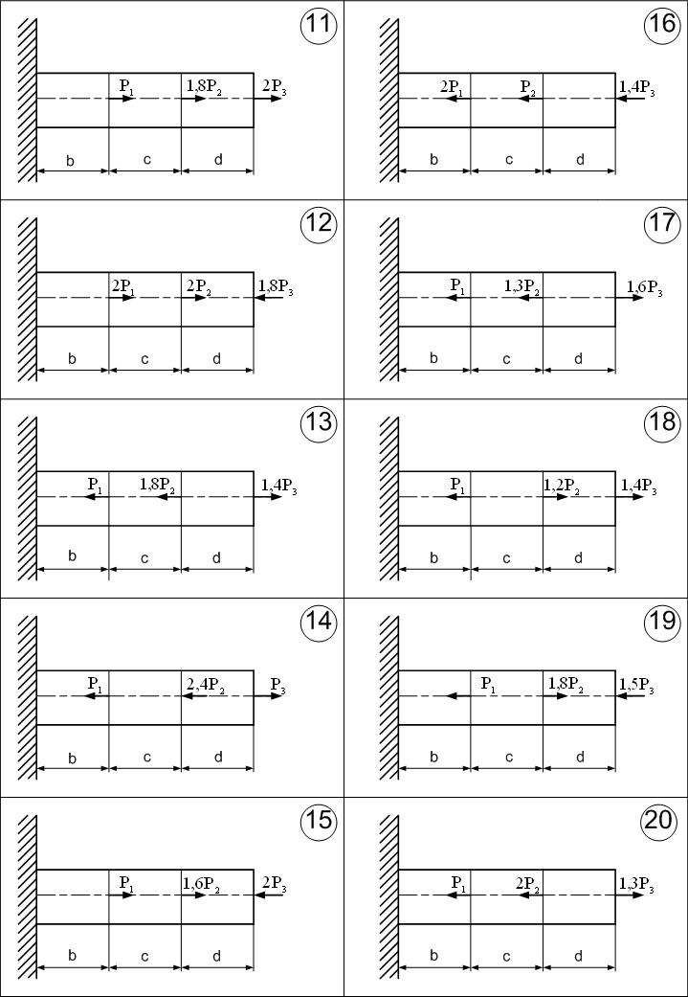
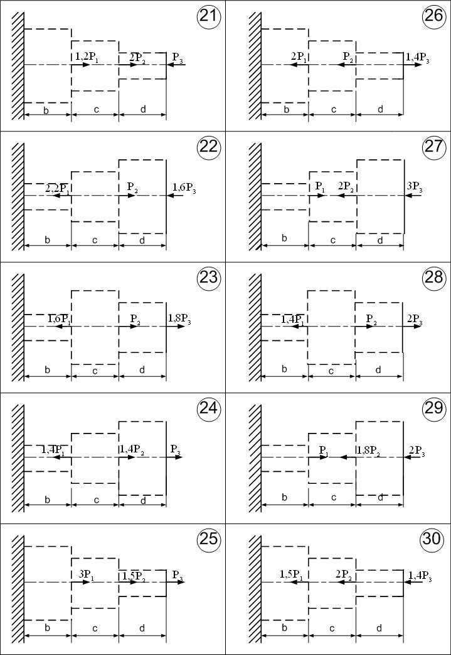

Задача 2. Расчет статически неопределимых систем растяжения - сжатия

Задание: Жесткий брус АВ закреплен с помощью стальных стержней 1 и 2. Принимая [σ] = 160 МПа, определить площади поперечного сечения этих стержней (A₁ и A₂). Исходные данные приведены в таблице 2.

План решения задачи:
1 Вычертить расчетную схему в масштабе, проставить размеры. Определить степень статической неопределимости.
2 Раскрыть статическую неопределимость системы. Для чего, составить уравнения статики; изобразить систему в предполагаемом деформированном состоянии (совместная диаграмма перемещений) и составить уравнения совместимости деформаций; используя закон Гука, решить систему полученных уравнений и определить усилия в стержнях 1 и 2.
3 Произвести подбор сечений по способу допускаемых напряжений.
4 Произвести подбор сечений по способу разрушающих нагрузок.
5 Сравнить результаты, полученные в п. 3 и 4. Сделать выводы.

Таблица 2 – Исходные данные
Вариант | 0 | 1 | 2 | 3 | 4 | 5 | 6 | 7 | 8 | 9
F, кН | 10 | 20 | 30 | 40 | 50 | 60 | 70 | 80 | 90 | 100
A₁: A₂ | 1:1 | 1:2 | 2:1 | 1:3 | 3:1 | 1:1 | 1:2 | 2:1 | 1:3 | 3:1

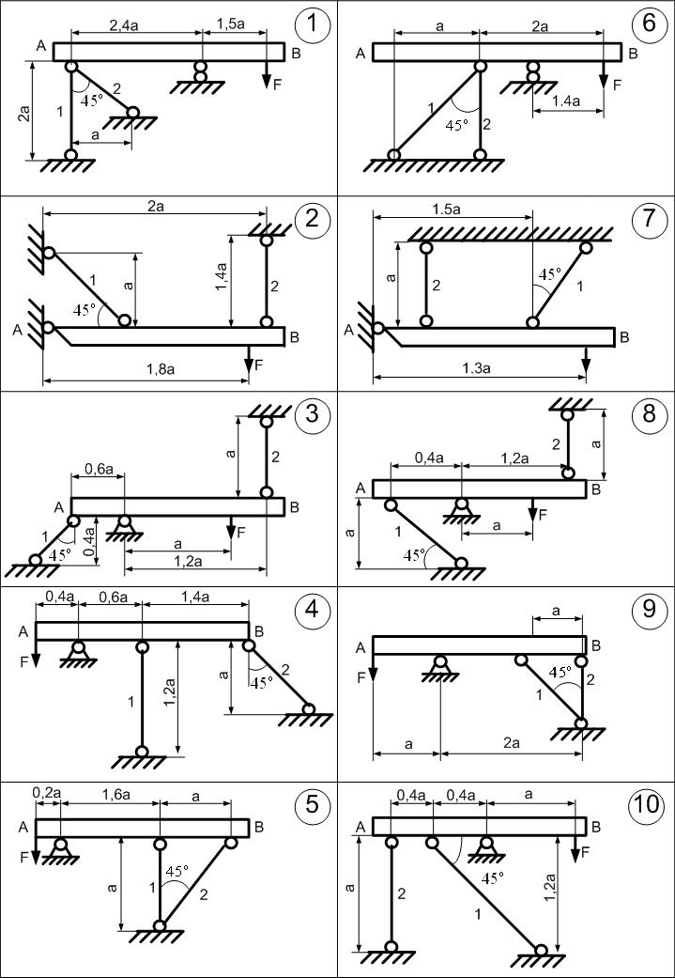
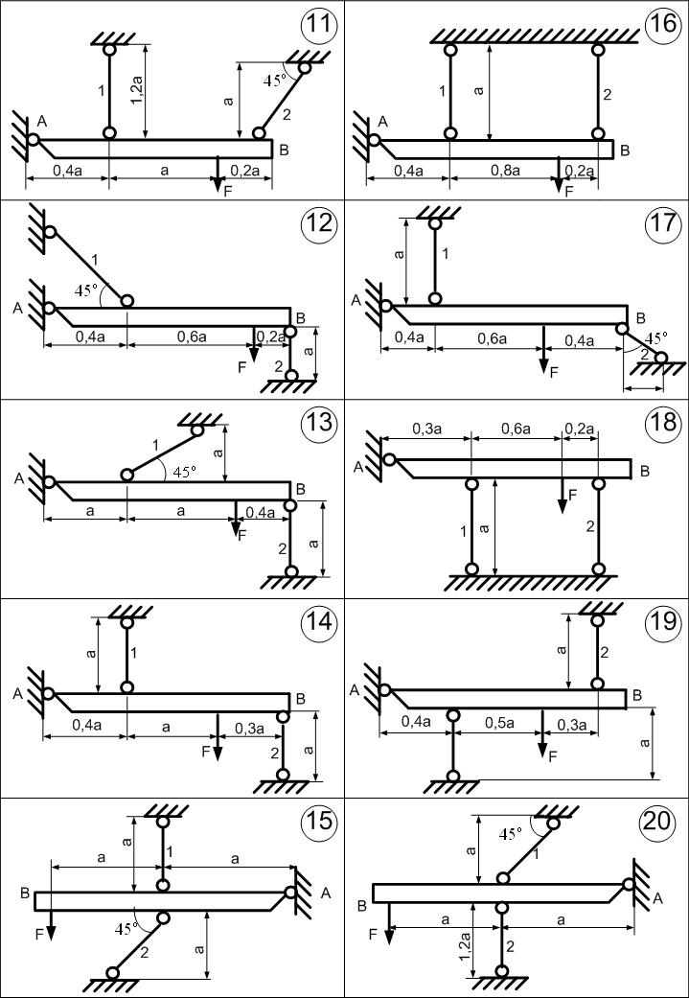
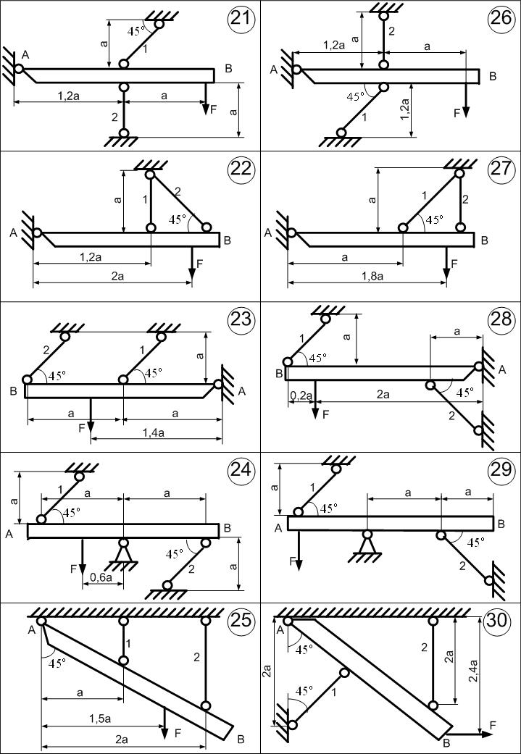
Задача 3. Плоское напряженное состояние

Задание: Произвести анализ заданного напряженного состояния элементарного кубика.

План решения задачи
1 Изобразить схему нагружения элемента с обозначением численных значений напряжений по своему варианту.
2 Аналитически и графически определить величину главных напряжений и их направления. Внутри заданного элемента изобразить главную площадку.
3 Определить относительные линейные деформации ребер заданного кубика и относительное изменение его объема.
4 Произвести проверочный расчет на прочность по третьей гипотезе прочности.

Исходные данные: материал кубика – сталь; [σ] = 160 МПа;
Е = 200 ГПа; μ = 0,3. Значение действующих напряжений по граням кубика представлены в таблице 3.

Таблица 3 Исходные данные

Вариант | 0 | 1 | 2 | 3 | 4 | 5 | 6 | 7 | 8 | 9
σ_{x}, МПа | 20 | 50 | 30 | 10 | 40 | 50 | 60 | 70 | 80 | 100
σ_{y}, МПа | 40 | 70 | 50 | 40 | 60 | 80 | 30 | 40 | 50 | 50
τ_{xy}, МПа | 30 | 40 | 60 | 60 | 30 | 40 | 20 | 30 | 20 | 50

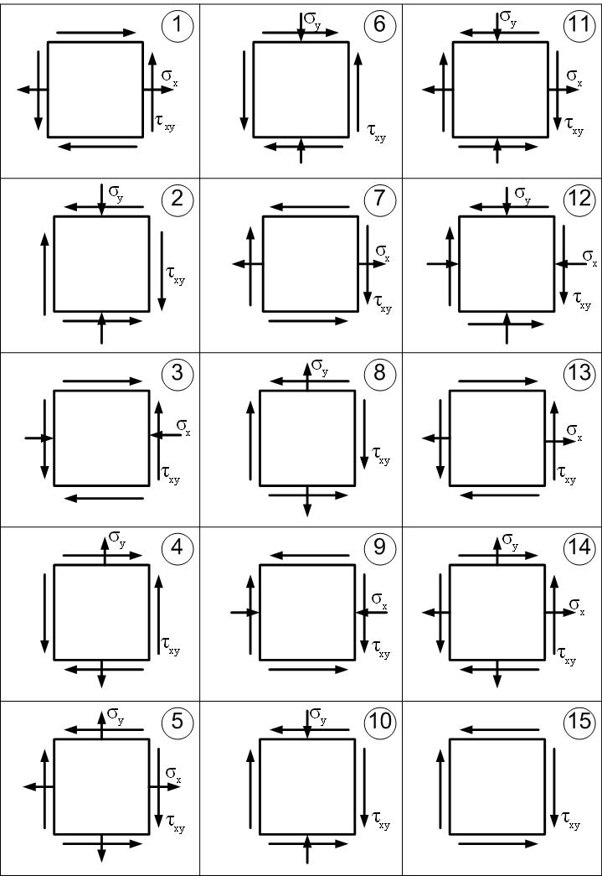
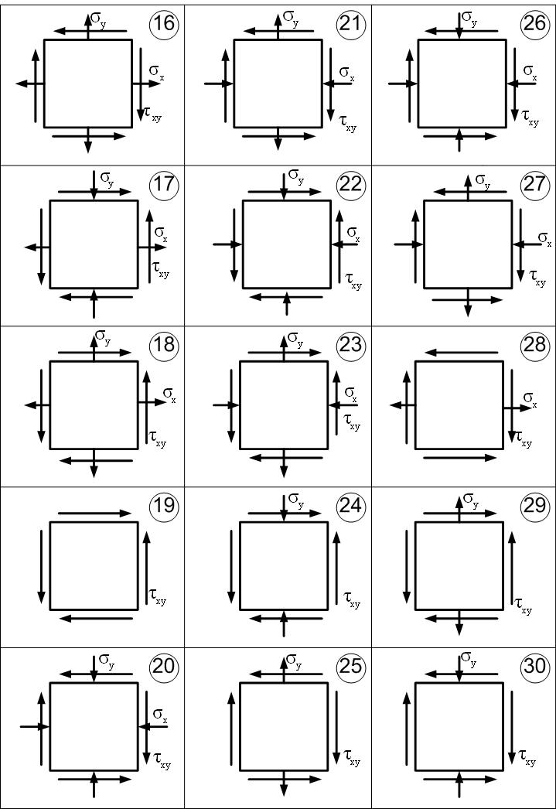
Задача 4 - Расчет вала на кручение

Задание: Спроектировать стальной вал круглого сечения по вариантам:
- 1 – 10 постоянного сечения;
- 11 – 20 ступенчатый, равного сопротивления;
- 21 – 30 ступенчатый, заданной формы.
План решения задачи
1 Вычертить схему нагружения вала, построить эпюру крутящего момента.
2 Установить [τ] по третьей гипотезе прочности и определить диаметры вала, округляя их до стандартных размеров. Минимальное конструктивное значение диаметра принять равным 10 мм. Вычертить эскиз вала.
3 Для каждого силового участка определить максимальные касательные напряжения и построить эпюру.
4 Построить эпюру угловых перемещений в градусах.

Исходные данные. [σ] = 160 МПа; G = 80 МПа; а = 1 м. Величины внешних моментов, действующих на вал, приведены в таблице 4.
Таблица 4
Вариант  кН · м | 0 | 1 | 2 | 3 | 4 | 5 | 6 | 7 | 8 | 9
М₁ | 200 | 300 | 400 | 100 | 300 | 100 | 300 | 500 | 400 | 300
М₂ | 300 | 500 | 400 | 200 | 400 | 100 | 200 | 600 | 800 | 200
М₃ | 400 | 500 | 300 | 300 | 500 | 200 | 500 | 700 | 300 | 600
М₄ | 500 | 200 | 500 | 400 | 600 | 200 | 300 | 800 | 500 | 500

Указание. Диаметры деталей согласно ГОСТ 6636-86 должны соответствовать следующему ряду предпочтительных чисел:
…… 20, 21, 22, 24, 25, 26, 28, 30, 32, 34, 36, 38, 40, 42, 45, 48, 50, 52, 55, 58, 60, 65, 70, 75, 80, 85, 90, 95, 100, 105, 110, 115, 120, 130 и далее через 10 мм.
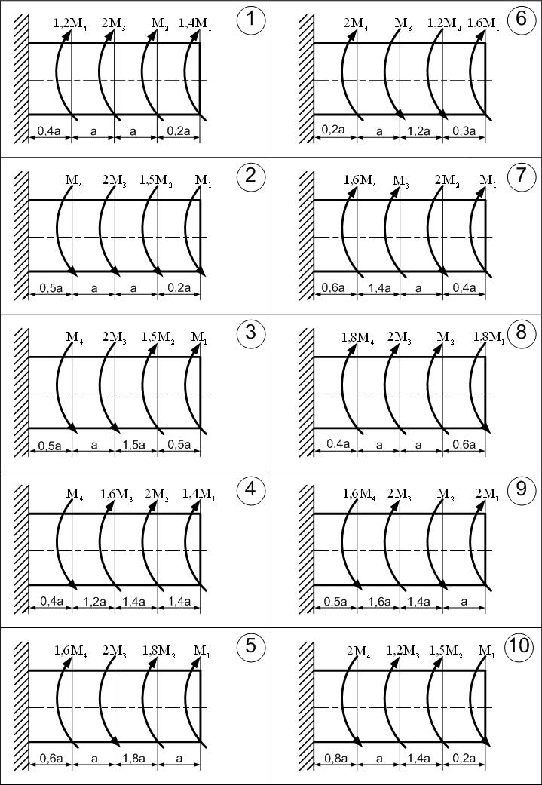
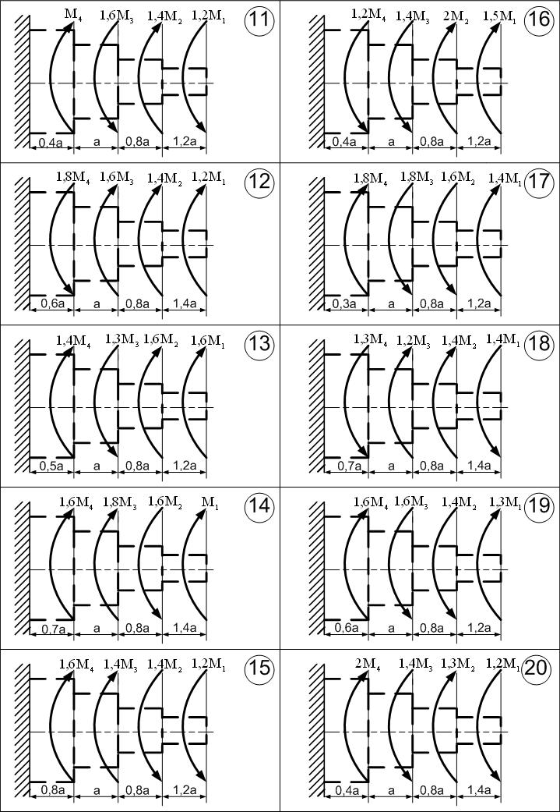
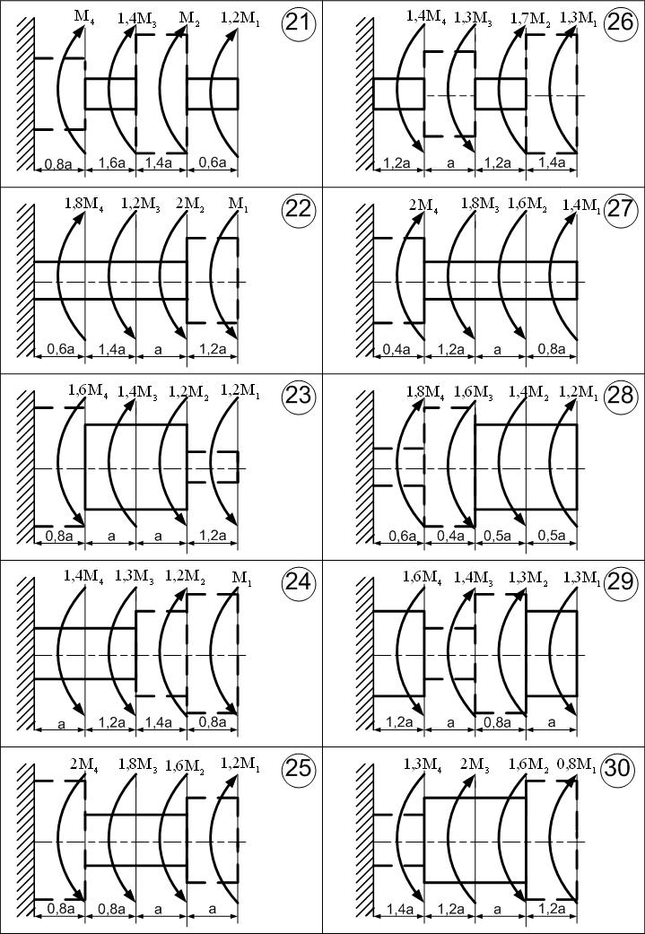
Библиографический список

1 Писаренко Г.С. и др. Сопротивление материалов. - Киев: Вища школа, 1986. - 775 с.
2 Дарков А.В., Шпиро Г.С. Сопротивление материалов. – М.: Высшая школа, 1989. - 624 с.
3 Феодосьев В.И. Сопротивление материалов. - М.: Наука, 1986. – 512 с.
4 Грач С.А. Расчетно-проектировочные работы по сопротивлению материалов. Фрунзе: Мектеп, 1972. – 272 с.
5 Минин Л.С. Расчетные и тестовые задания по сопротивлению материалов. М.: Высшая школа, 2003. – 224 с.
6 Беляев Н.М., Паршин Л.К. и др. Сборник задач по сопротивлению материалов.- СПб.: Изд-во “Иван Федоров”, 2003. – 432 с.
7 Максименко В.Н., Степанов К.В., Юсупов Ф.Ш. Расчетно-проектировочные работы по начальным разделам курса сопротивления материалов.- Уфа: Изд-во УНИ, 1983. – 42 с.

СОДЕРЖАНИЕ
С.
ОБЩИЕ ТРЕБОВАНИЯ ПО ВЫПОЛНЕНИЮ И
ОФОРМЛЕНИЮ РАСЧЕТНО-ПРОЕКТИРОВОЧНЫХ РАБОТ……………...3
1 Растяжение и сжатие бруса………………………………………….4

1.1 Напряжения в поперечных сечениях стержня………………………………4
1.2 Напряжения в наклонных сечениях стержня………………………………..7
1.3 Деформации и перемещения. Закон Гука при растяжении или сжатии…..9
1.4 Потенциальная энергия упругой деформации……………………………..12
1.5 Экспериментальное изучение механических свойств материалов.
Испытание на растяжение……………………………………………………………….13

1.6 Основные принципы расчета элементов конструкций. Условия и виды

расчетов при растяжении-сжатии………………………………………………………15

1.7 Статически неопределимые системы при растяжении – сжатии………...18

2 ОСНОВЫ ТеориИ напряженного состояния……………………23
2.1 Понятие напряженного состояния в точке. Виды напряженных
состояний…………………………………………………………………………………23
2.2 Прямая и обратная задачи при плоском напряженном состоянии……….26
2.3 Обобщенный закон Гука. Удельная потенциальная энергия упругой
деформации при сложном напряженном состоянии…………………………………..28
2.4 Теории прочности (гипотезы пластичности и разрушения)……………...30
3 Кручение…………………………………………………………………….34
3.1 Понятие о кручении валов…………………………………………………..34
3.2 Теория кручения валов круглого профиля. Чистый сдвиг. Напряжения
и деформации при кручении круглых валов…………………………………………..35
3.3 Расчет на прочность и жесткость валов круглого и некруглого
профиля…………………………………………………………………………………...39
приложение а. Пример решения расчетно-проектировочной работы…..40
ПРИЛОЖЕНИЕ Б Исходные данные и схемы к расчетно-проектировочной работе “Расчеты при простых деформациях”………………………………………….62
Библиографический список……………………………………………………..77

Редактор Л.А. Маркешина

Подписано в печать 16.02.2010. Бумага офсетная. Формат 60х841/16.
Гарнитура «Таймс». Печать трафаретная. Усл. печ. л. 4,9. Уч.-изд. л. 4,4.
Тираж 100 экз. Заказ .

Издательство Уфимского государственного нефтяного технического университета.

Адрес издательства:
450062, Республика Башкортостан, г. Уфа, ул. Космонавтов, 1.

Отпечатано в ГУП РБ РИК “Салауат”
по адресу: 453250, РБ, г. Салават, пр. Нефтяников, 29.

